**基于网络毒理学和分子对接技术的PET对炎症性肠病​（IBD）的影响**

1.收集PET目标

（1）PubChen数据库搜索“Bis(2-hydroxyethyl) terephthalate”确定PET的相关结构和SMILES符号。

（2）从CHEMBL数据库检索PET潜在靶标（关键词：“Bis(2-hydroxyethyl) terephthalate”），并将检索词缩小到“Homo sapiens”

（3）将pet的SMILES代码提交到STITCH数据库进一步挖掘潜在靶点

（4）使用UniProt数据库对目标名称进行标准化

（5）构建目标数据库（合并于验证目标）

图形用户界面

AI 生成的内容可能不正确。

2.选择与IBD相关的靶网

（1）利用GeneCards和OMIM数据库，搜索IBD的相关靶点，将“score”限定在中位数水平，筛选出“score”值高的基因，建立IBD靶基因库。

图片包含 图形用户界面

AI 生成的内容可能不正确。

3.分析PET靶点与IBD靶点之间共有潜在的靶点

将重叠部分指定为PET的潜在靶点，专门影响IBD

图表

AI 生成的内容可能不正确。

4.蛋白相互作用网络（PPI）构建与核心靶点筛选

利用STRING数据库，并将物种限制为“Homo sapiens”。将 “minimum required interaction score” 设置为 “medium confidence >0.4” 进行分析。将 STRING 生成的结果导入网络生物学可视化分析中，并使用 Cytoscape 计算网络图中每个节点的参数，显示分子连接。使用 CytoHubba_MCC 算法直观地分析网络并选择核心目标。通过对 MCODE 插件的模块分析，发现 10 个关键基因位于最关键的模块中。

（1）PPI网络可视化

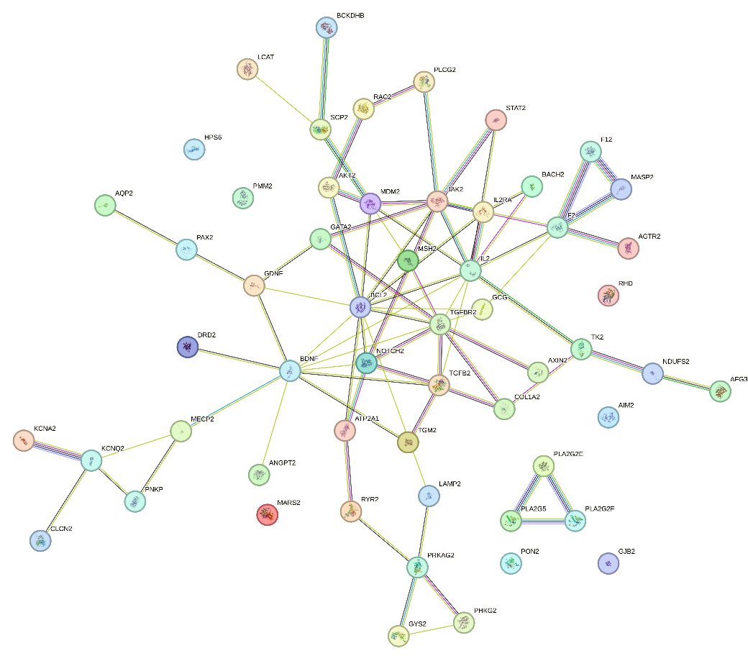

PPI网络

（2）cytoscape可视化

MCODE（Molecular Complex Detection）算法用于从PPI网络中发现功能性模块或蛋白质复合物，这些模块通常代表着在细胞中协同工作的蛋白质集群。

利用 STRING 数据库，我们精心构建了一个全面的蛋白质-蛋白质相互作用（PPI）网络。这个网络包含多个节点和边，揭示了蛋白质之间复杂的相互作用关系。接下来，使用 Cytoscape 软件对这个网络进行了详细分析，以进一步揭示各个节点的拓扑特征，并生成了优化且直观的可视化图（图 1）。

这些图不仅展示了研究中确定的潜在目标之间的相互作用，还通过节点的大小和颜色直观地传达了每个节点在网络中的重要性。更大的节点和深色阴影代表更高的度数值，突出了它们在网络中的关键作用。

通过进一步分析该网络，我们识别出几个关键蛋白质:

**IL2**：与多种蛋白质有较强的相互作用，可能在免疫系统或细胞增殖相关通路中发挥重要作用。

• **BDNF**：与神经保护、神经生长等功能相关，可能在神经系统中起着关键作用。

• **BCL2**：在调控细胞凋亡中起重要作用，可能与细胞生存信号相关。

• **JAK2**：与细胞信号传导，特别是JAK-STAT通路相关，可能参与免疫反应和细胞生长。

**TGFBR2**（TGF-β受体类型2）：TGFBR2是转化生长因子-β（TGF-β）信号通路中的一个关键受体。它与TGF-β结合后，启动下游信号传导，调节细胞的增殖、分化、迁移和凋亡。TGFBR2的激活在肿瘤抑制、免疫反应和组织修复过程中具有重要作用。

**TGFB2**（TGF-β2）：TGFB2是TGF-β家族中的成员，具有与TGF-β相似的功能，通过与TGFBR2和其他受体结合，调节细胞行为。TGFB2在免疫系统、发育过程和组织修复等方面起着至关重要的作用。它在癌症、纤维化等疾病中也有重要的作用。

它们在细胞存活、凋亡和免疫反应中发挥着重要作用。我们特别突出了这些核心节点之间的相互作用，通过聚焦网络图（图 2 和图 3），清晰地展示了它们在复杂生物学过程中的功能关系和相互依存性。值得注意的是，IL2 和 BCL2 在网络中具有显著的中心性，它们的较大尺寸和深红色标识表明它们在相互作用网络中的核心作用。

从图中可以看出关键节点：

•

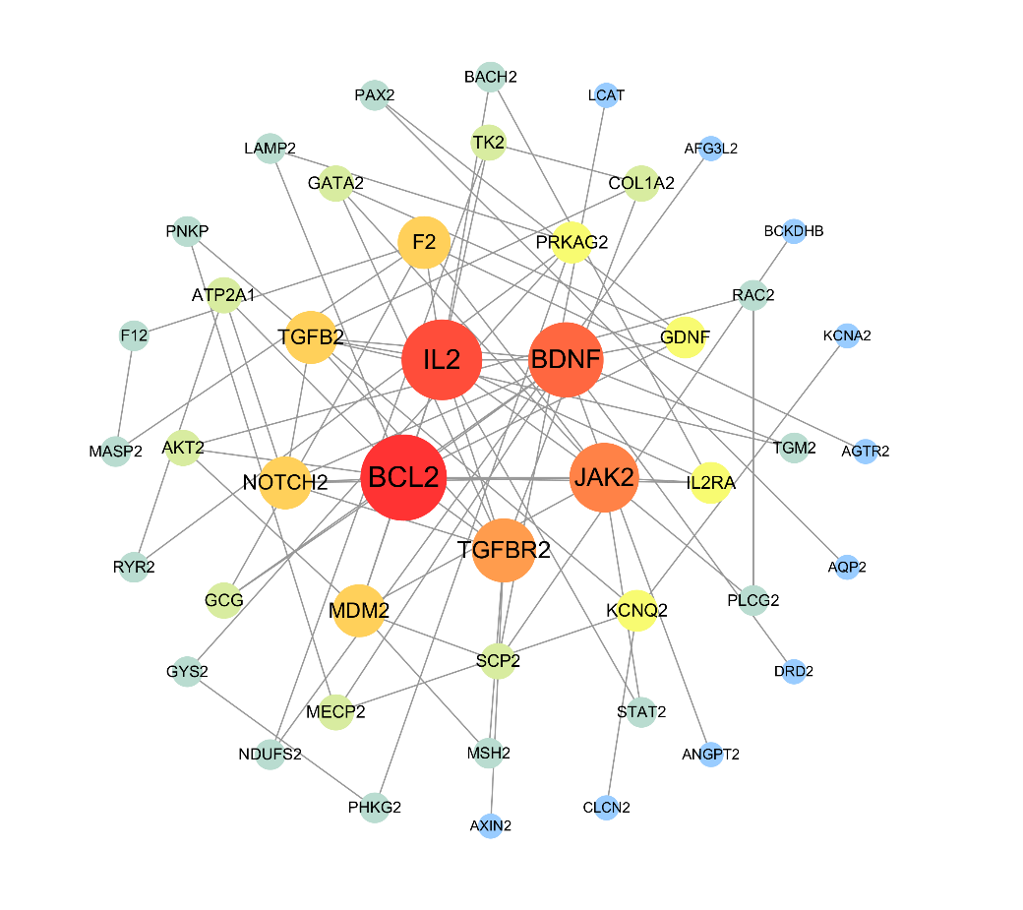

Cytoscape网络图

背景图案

AI 生成的内容可能不正确。形状, 圆圈

AI 生成的内容可能不正确。

|  |  |
| --- | --- |
| 前8位关键基因分析网络 | MCODE识别PPI最密集连接 |

(1)交集基因的GO富集分析

整合Metascape 和 DAVID 数据库的数据，以阐明 PET点潜在IBD背景下的生物学功能。使用R进行GO分析，包括生物过程 （BP） 、细胞成分 （CC） 和分子功能 （MF） 的全面评估。

1. 气泡图显示出富集情况，x轴代表基因比例，表明某个GO术语在特定基因集中的富集程度。

• **BP（生物过程）**：显示与PET微塑料和IBD疾病相关的交集基因富集在 “炎症反应”“免疫反应” “细胞应激反应”。提示PET可能干扰免疫细胞增殖加剧IBD，影响IBD的肠黏膜修复。

• **CC（细胞组分）**：揭示了交集基因在细胞中的位置，提示PET微塑料对细胞可能的物理影响。反映PET使肠道屏障完整性受损，干扰离子平衡。

• **MF（分子功能）**：这一模块可能会揭示这些交集基因涉及的分子功能，可能暗示PET扰乱脂质代谢，DNA损伤促进炎症

1. 柱状图x轴表示富集因子，即某个GO术语中相关基因的比例与基因集总体比例的比值。

这里看出PET暴露可能导致肠神经系统紊乱加重腹痛，或者可能通过迷走神经影响中枢神经胶质细胞，形成"脑-肠轴"双向调控障碍。

Secondary lysosome（次级溶酶体）的富集可能反映微塑料颗粒的胞吞清除机制

图表, 散点图

AI 生成的内容可能不正确。图表, 条形图

AI 生成的内容可能不正确。

|  |  |
| --- | --- |
| GO富集分析气泡图 | GO富集分析柱状图 |

**1.外环GO术语功能解析​**

​**脂代谢核心​：**

​GO:0016298（脂酶活性）​​ 与 ​GO:0004623（磷脂酶活性）​​ 重复出现，形成外环橙色区块，提示脂质分解代谢是微塑料-IBD交互的核心机制，可能通过脂酶（如PLA2G5）激活炎症介质（前列腺素）。

​GO:0008083（生长因子活性）​​ 的紫色区块与 ​GO:0050432（阳离子跨膜转运）​​ 相邻，暗示生长因子（如TGF、BDNF）与离子通道（如CLCN2、KCN2）的功能耦合。

​**应激与修复通路​：**

•GO:0032944（生物质调控）​​ 和 ​GO:0051402（应激反应）​​ 的绿色区块占据最大比例，反映微塑料暴露导致的氧化应激与IBD肠上皮修复障碍的关联。

**2. ​内环层级关系​**

​**紫色扇形（分子功能MF）​​：**

以 ​GO:0004620（羧酸酯水解酶活性）​​ 为中心，连接 ​GO:0016298（脂酶活性）​，构成脂质代谢酶活性的功能网络，可能与肠道菌群代谢微塑料产生的短链脂肪酸有关。

​**橙色扇形（生物学过程BP）​​**：

​GO:0050670（细胞增殖正调控）​​ 通过细线与 ​GO:0052689（磷代谢过程）​​ 相连，提示细胞增殖（如T细胞异常扩增）与磷代谢失衡（可能通过MSH2、PRKAG2）的协同作用。

​**绿色扇形（应激响应模块）​​：**

​GO:0043194（细胞突膜）​​ 与 ​GO:0032944（生物质调控）​​ 的强连接，可能解释微塑料颗粒通过破坏细胞膜完整性（如CLCN2氯离子通道异常）加剧IBD病理。  
图表, 旭日形

AI 生成的内容可能不正确。

GO富集分析圈图

**和弦图分析：**

**脂代谢-炎症轴​：**

PLA2G5​ 与 ​磷酸代谢过程​（深红色弦，-log10(P)=9.2）强关联，其编码的磷脂酶A2是前列腺素合成的限速酶，可能介导微塑料诱导的肠道炎症。

​TGF​（转化生长因子）同时连接 ​细胞增殖正调控​（橙色弦）和 ​应激反应​（蓝色弦），提示其在肠上皮修复与纤维化中的双重作用。

​**离子通道-屏障破坏​：**

​CLCN2​（氯离子通道）与 ​阳离子跨膜转运​（紫色弦）和 ​细胞死亡​（黑色弦）共现，可能通过破坏肠上皮离子梯度导致细胞凋亡（如杯状细胞丢失）。

KCN2​（钾通道）与 ​外部刺激响应​（绿色弦，-log10(P)=8.5）关联，或参与微塑料颗粒的毒性感应机制。  
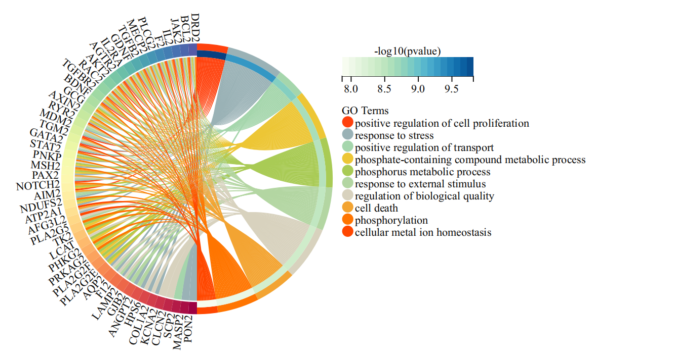

GO富集分析和弦图

（2）KEGG通路富集分析

针对治疗和潜在的毒性途径，旨在改进对相关靶点的识别并增强对PET的作用机制

微塑料（PET）暴露通过 ​PI3K-Akt-FoxO轴​ 驱动肠道屏障破坏，协同 ​Jak-STAT介导的免疫失衡​ 及 ​LOX/COX2代谢紊乱​ 共同加剧IBD进程。

图表, 散点图

AI 生成的内容可能不正确。图表, 条形图

AI 生成的内容可能不正确。

|  |  |
| --- | --- |
| KEGG富集分析气泡图（TOP20） | KEGG富集分析柱状图 |

6.核心目标的路径富集分析

将10个核心靶点纳入DAVID数据库，分析KEGG富集分析在内的经典途径分析，直观地显示了 FDR 值最低的前 20 个富集途径。：

根据左侧柱状图的 ​**​-log10(p.adjust)​**​ 值，核心通路按显著性排序如下：

1. ​**Colorectal cancer**​（结直肠癌，-log10(p.adj)=4.0）
2. ​**AGE-RAGE signaling pathway in diabetic complications**​（糖尿病并发症中的AGE-RAGE信号通路，3.8）
3. ​**C-type lectin receptor signaling pathway**​（C型凝集素受体信号通路，3.5）
4. ​**PIK-Akt signaling pathway**​（应为PI3K-Akt信号通路，3.0）
5. ​**Ras signaling pathway**​（Ras信号通路，2.5）

微塑料（PET）可能通过以下级联反应影响IBD进程：

1. ​**氧化应激**​：AGE-RAGE通路激活→NF-κB介导的促炎因子（TNF-α、IL-6）释放。
2. ​**免疫失调**​：C型凝集素受体信号→NLRP3炎症小体活化→IL-1β/IL-18分泌。
3. ​**增殖失控**​：PI3K-Akt/Ras通路协同→抑制凋亡（BCL2↑）和驱动增殖（Cyclin D1↑）。
4. ​**癌变倾向**​：APC/TP53失活与KRAS突变→腺瘤-癌序列进展。

图表

AI 生成的内容可能不正确。

KEGG富集分析柱状图AND热图

7.PET与IBD核心靶蛋白的分子对接

使用Autoduck进行分子对接，探讨PET和BCL2,JAK2,TGFBR2,TGFB2这4个关键基因的相互作用。结合能都小于0，结果强调了 IBD 与这些关键蛋白的自发性和强大的结合能力，强调了其在影响IBD的分子机制中的强亲和力和关键作用。为了进一步阐明复杂的结合构型，我们使用 PyMOL 进行可视化，展示了最低的能量结合构象

A（-0.5693）

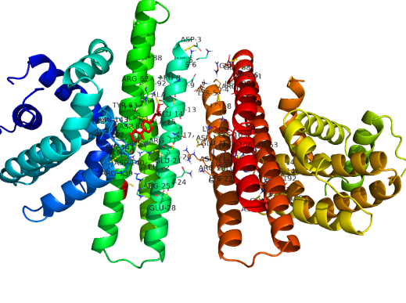

BCL2分子对接

B（-0.7549）

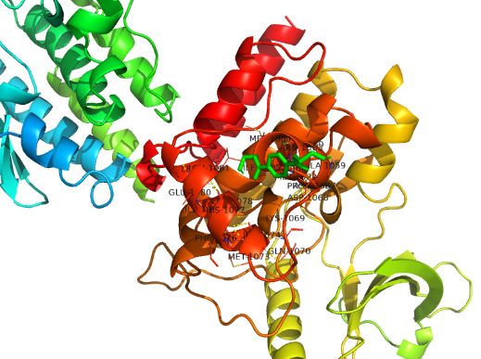

JAK2分子对接

C（-0.6397）

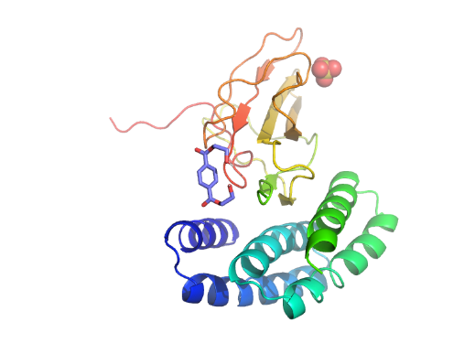

TGFBR2分子对接

D（-0.6）

卡通人物

AI 生成的内容可能不正确。

YGFB2分子对接